Dieses Dokument stellt die PDF-Version einer im Rahmen eines Seminars der technischen Universität entstandenen Website dar, welche von drei Lehramtsstudierenden der Fächer Mathematik und Informatik erstellt wurde.

Kapitel 1 beinhaltet sowohl eine Einführung in die Handhabung von Computer-Tastaturen als auch Videos, die das Erstellen von Dokumenten mit dem kostenlosen Programm LibreOffice erklären. Die Inhalte und Materialien sind so konzipiert, dass sie eigenständig von Schülerinnen und Schülern erarbeitet werden können.

Kapitel 2 beinhaltet Hinweise für Lehrkräfte mit Blick auf die Materialien aus Kapitel 1 als auch ein Tutorial, wie sich LibreOffice kindgerecht einrichten lässt.

Separat zu diesem Handout werden noch digitale Übungsaufgaben zur Verfügung gestellt. Diese liegen im LibreOffice-Vorlagenformat vor, damit die Kinder beim Abspeichern einen neuen Dateinamen wählen können. Die Bearbeitung soll selbstverständlich am PC erfolgen.

Die Korrektheit aller Aussagen und Verlinkungen kann nicht garantiert werden, eine kontinuierliche Pflege der Seite bzw. des Dokuments ist nicht geplant. Für die zur Verfügung gestellten Inhalte gibt es keine Gewähr.

Computer-Tastaturen

Bevor ihr damit beginnen könnt, an Computern eigene Texte zu schreiben, solltet ihr den Umgang mit Tastaturen lernen. Schaut euch hierzu die beiden folgenden Videos an:

Was für Tastaturen gibt es?
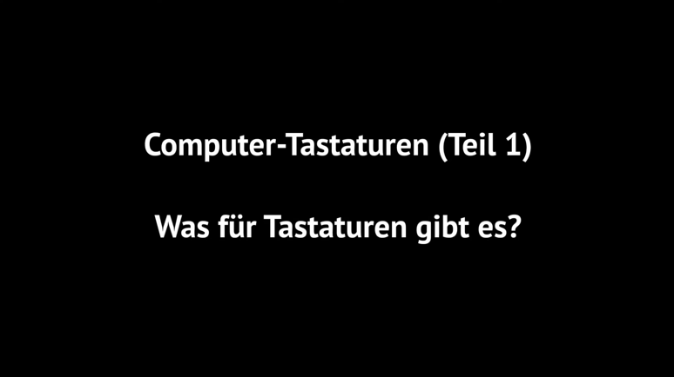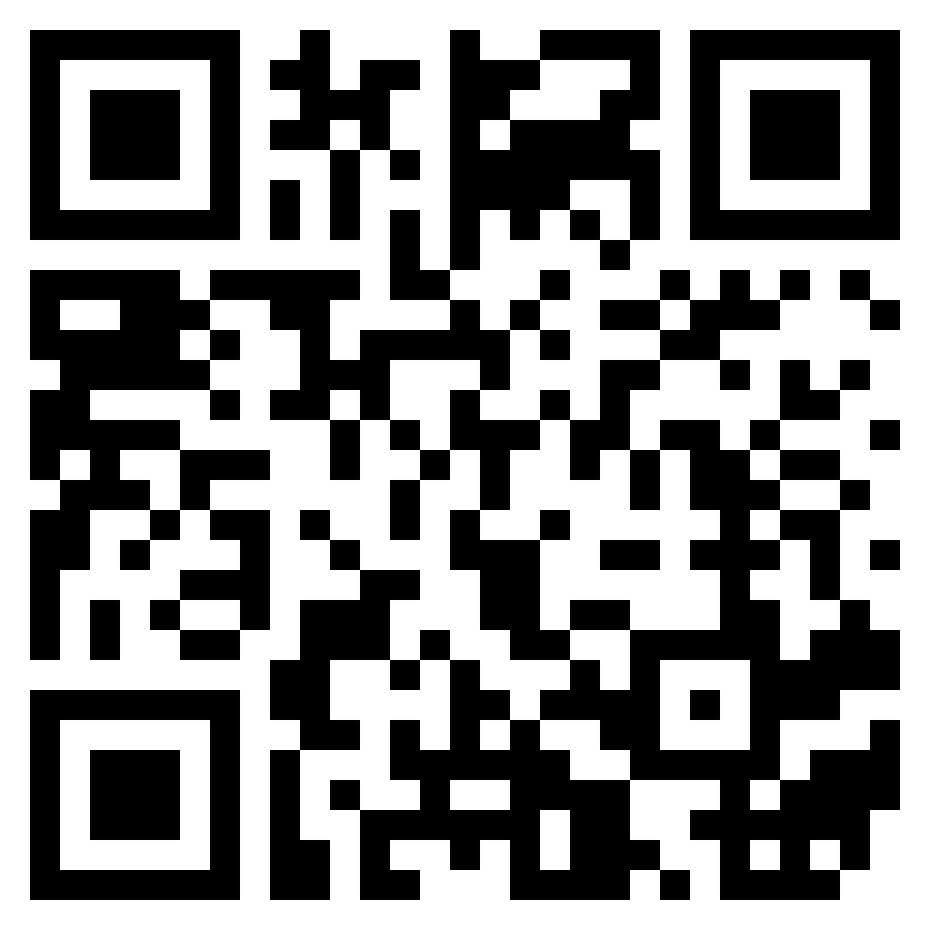
https://www.youtube.com/watch?v=HHkY5U6RP5o

Buchstaben und Zahlen auf einer Tastatur eingeben
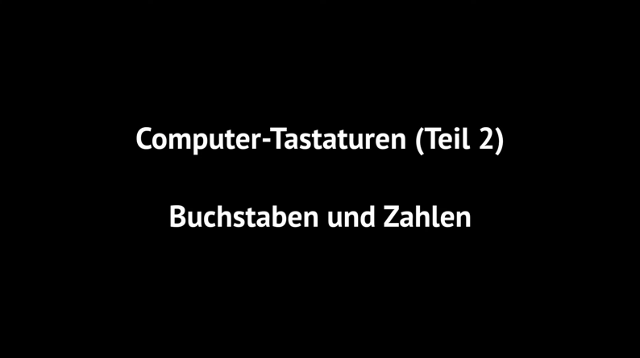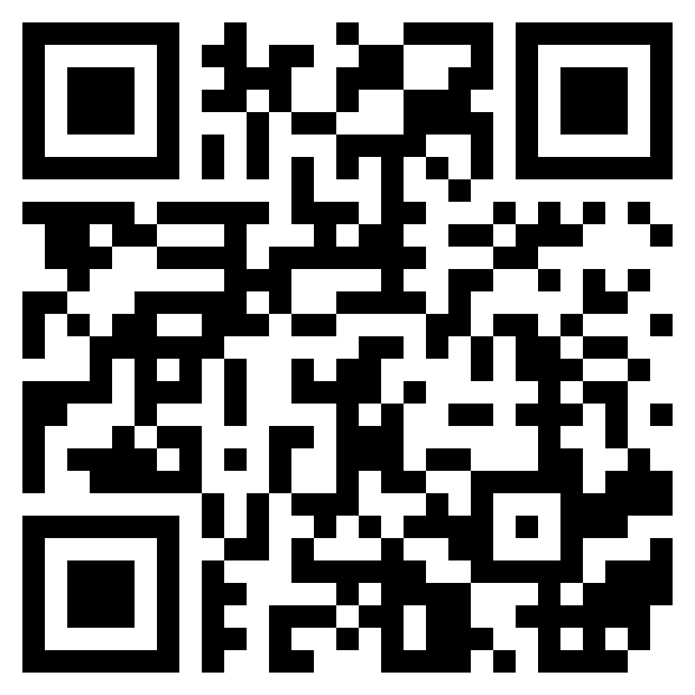
https://www.youtube.com/watch?v=a7_-1LnIuZs

Notizen:
____________________________________________________________________________________________________________________________________________________________________________________________________________________________________________________________________________________________________________

Texte schreiben mit LibreOffice

Die folgenden Videos erklären euch, wie ihr mit dem Programm LibreOffice Texte schreiben könnt.

Texte am PC schreiben – Teil 1
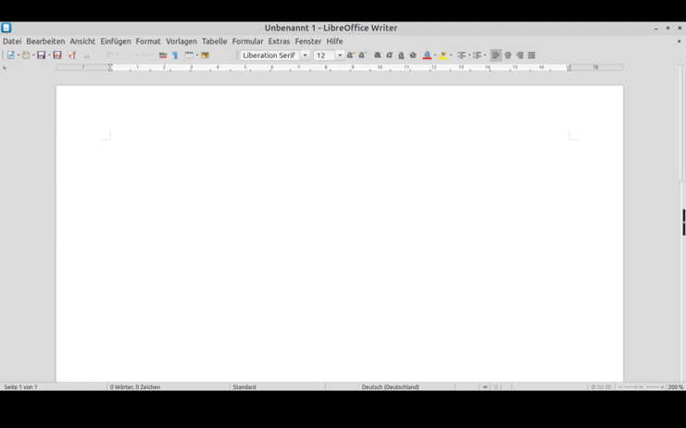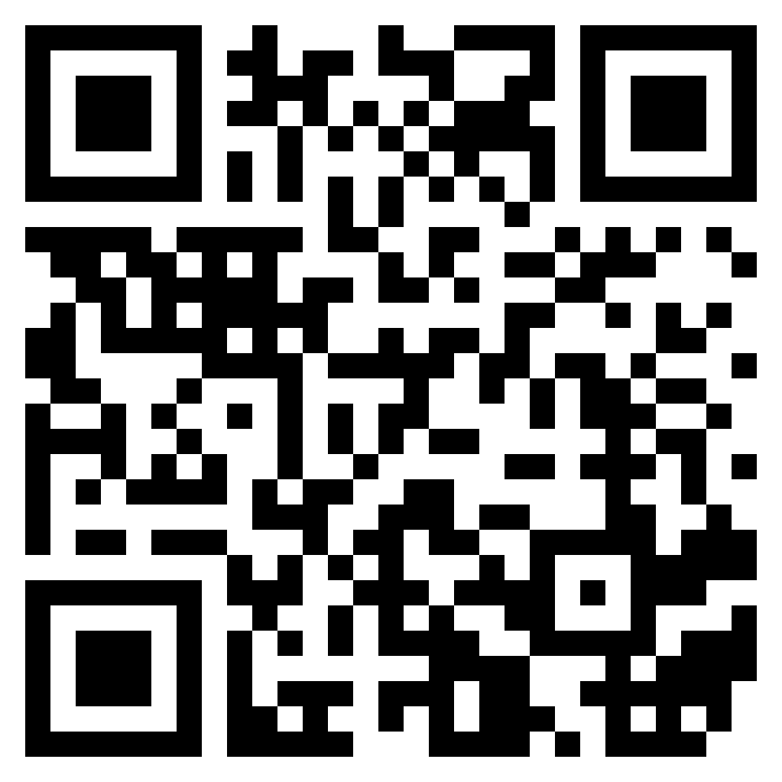

https://www.youtube.com/watch?v=8Zzg414YIwE

Texte am PC schreiben – Teil 2
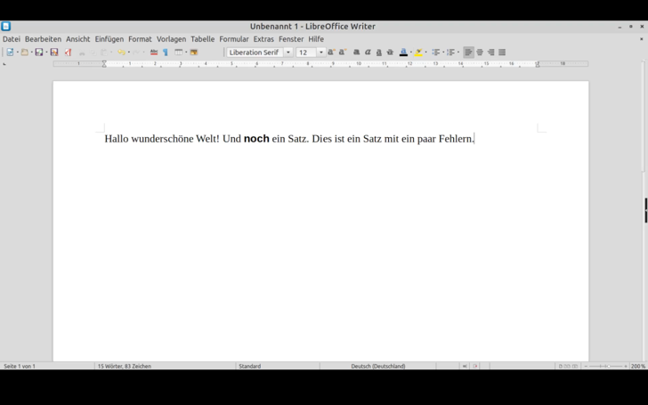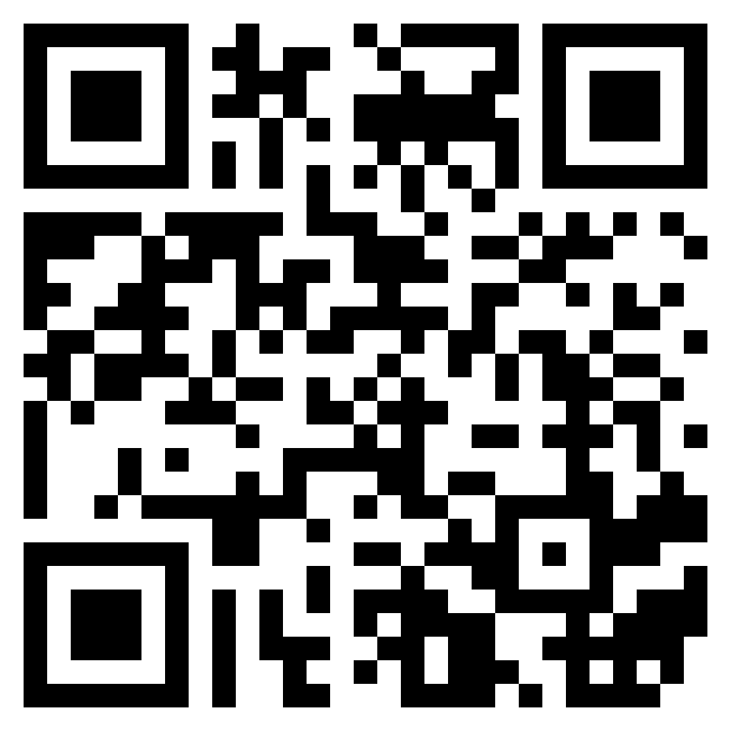
https://www.youtube.com/watch?v=vqNVpPti6DQ

Notizen:
____________________________________________________________________________________________________________________________________________________________________________________________________________________________________________________________________________________________________________

Hinweise für Lehrkräfte

Die durch diese Website verlinkten YouTube-Videos sind für den Einsatz in Lerngruppen der Altersklassen 9 bis 12 Jahre gedacht.

Die Videos umfassen zwei Serien mit jeweils zwei Teilen. Die erste Serie befasst sich mit Computer-Tastaturen und ihrer Handhabung, die zweite Serie mit den Bedienelementen von LibreOffice. Die im Video demonstrierte LibreOffice-Version wurde speziell an den Einsatz für Kinder angepasst. Wie eine solche Anpassung erfolgen kann, wird im Video unten demonstriert.

Folgende Inhalte werden in den Videos besprochen:
- Groß-/Kleinbuchstaben, Sonderzeichen auf einer Tastatur eingeben
- Den Mauscursor in einem Textbearbeitungs-Fenster bewegen, um Korrekturen vorzunehmen
- Text markieren, um seine Formatierung zu bearbeiten
- Bearbeitungsschritte rückgängig machen / wiederholen
- Automatische Rechtschreibprüfung nutzen
- Abspeichern von Dateien als ODT-Datei
- Export von Dateien als PDF-Datei

Folgende Aspekte könnten Hürden sein und sollten bei einer Behandlung des Themas verstärkt fokussiert werden:
- Umschalt-Taste bei Groß- und Kleinschreibung versehentlich drücken
- Text löschen (was wird gelöscht? mit welchem Knopf?)
- Wann sich Formatierungsänderungen auf Text auswirken und wann nicht
- Navigation im Dateimanager zum Speichern / Öffnen von Dateien

LibreOffice kindgerecht einrichten
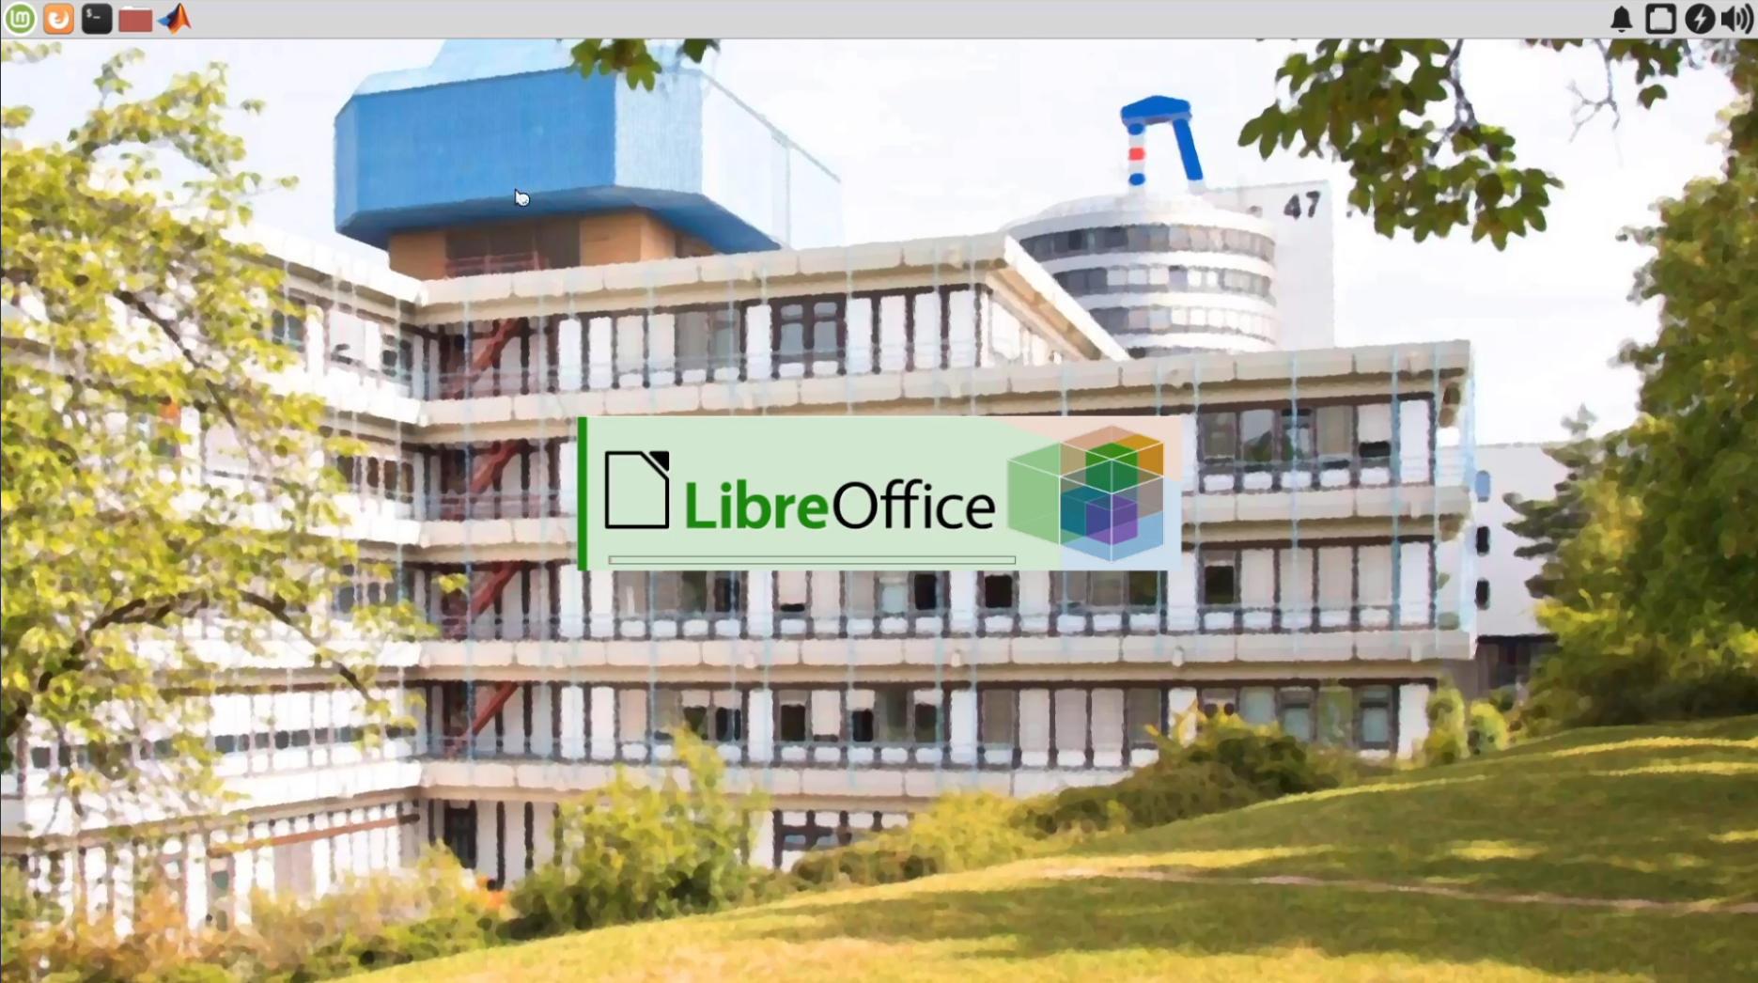
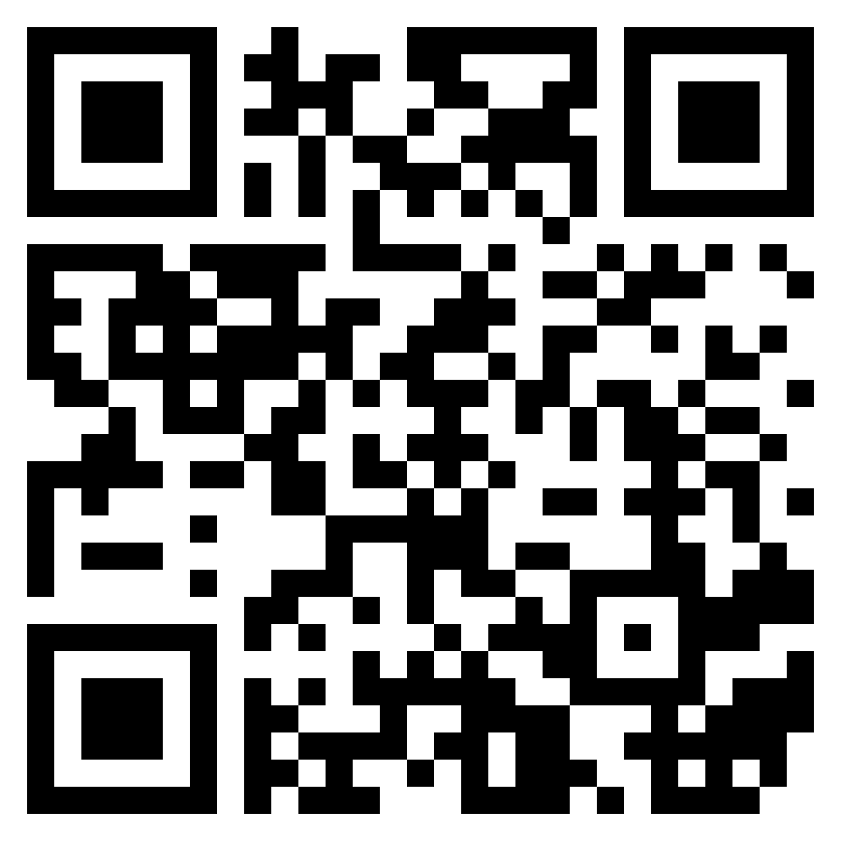
https://www.youtube.com/watch?v=dMblTNaq7Qk

